Министерство сельского хозяйства
Российской Федерации

Департамент технической политики

Федеральное государственное учреждение
Амурская государственная зональная машиноиспытательная станция

Протокол испытаний

№ 02-26-03 (4060222)

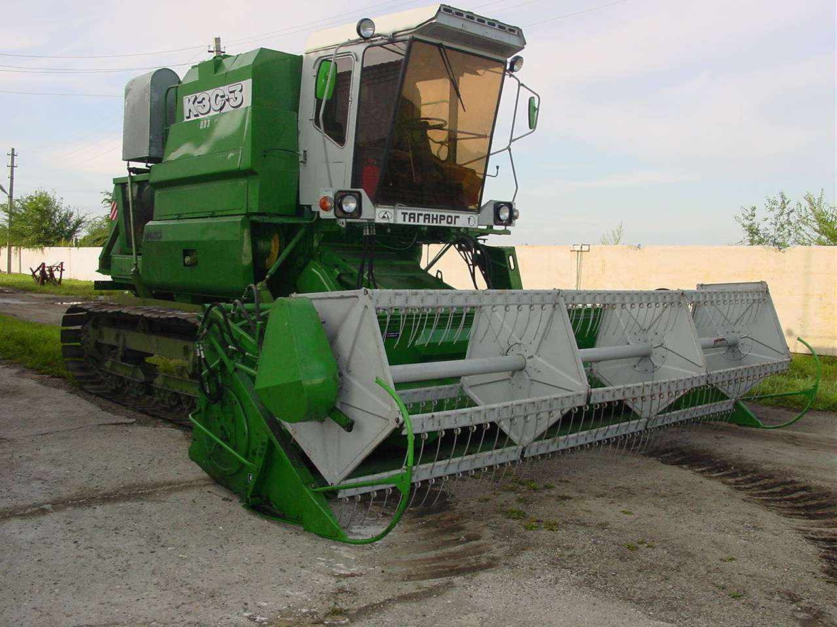

Комбайна зерноуборочного самоходного гусеничного КЗС-3Г «Русь»

Изготовитель (разработчик)Адрес
ОАО «Дальсельмаш»

682200 ЕАО
г. Биробиджан
ул. Комбайностроителей, 38
тел. (42622) 6-38-12
факс (42622) 6-42-39

Результаты испытаний (краткие)Комбайн зерноуборочный самоходный гусеничный КЗС-3Г «Русь»НазначениеПредназначен для применения в зоне Дальнего Востока на полях с малой площадью, сложной конфигурации и переувлажненной почвой на уборке зерновых культур прямым и раздельным комбайнированием, а также сои прямым комбайнированием при оснащении комбайна приспособлением для уборки сои.Качество работы :Рабочая скорость, км /ч
Ширина захвата жатки, м
Установочная высота среза, см
Суммарные потери зерна за комбайном, %
Дробление зерна, %
3,1
4,95
15-20
1
2Производительность: 4,37 т/ч основного времениУсловия эксплуатации:Навеска на комбайнстандартная-перевод в рабочее и транспортное положениегидросистемой комбайна -время подготовки машины к работе (навеска),чел/ч0,02Агрегатированиекомбайн с жаткой 5м.Потребляемая мощностьданные не определялисьТрудоемкость ежесменного ТО1,5Эксплуатационная надежностьдостаточнаяУдобство управленияудобноБезопасность выполнения работобеспечено
Описание конструкции машиныКомбайн зерноуборочный самоходный гусеничный КЗС-3Г состоит из жатвенной части, бункера с выгрузным устройством, моторной установки, ходовой системы, гидрообъемного привода ходовой системы, органов управления, гидравлической системы, электрооборудо -вания, электронной системы контроля и приспособления для уборки незерновой части урожая (измельчителя).
Технологический процесс работы комбайна протекает следующим образом:
при движении комбайна хлебная масса подводится лопастями мотовила жатки к режущему аппарату, затем шнеком срезанная масса подаётся на наклонный транспортёр, который подаёт массу к приёмному битеру молотилки. Приёмный битер подаёт хлебную массу в молотильный аппарат, где масса обмолачивается. При этом зерно, полова и отдельные не домолоченные колосья просыпаются сквозь решетку подбарабанья на стрясную доску, а оставшаяся масса подаётся на соломотряс, где происходит окончательное отделение зерна от соломы. Зерно подаётся на стрясную доску, а солома выносится из молотилки. Выделенный зерновой ворох попадает на стрясную доску, решетную надставку стрясной доски и далее на верхнее решето ветрорешетной очистки, где под воздействием воздушного потока вентилятора ворох разделяется на зерно, лёгкие примеси и не домолоченные колосья. Зерно, выделенное на верхнем решете, попадает на нижнее решето. Недомолоченные колосья попадают в колосовой шнек и далее колосовым элеватором подаются в домолачивающее устройство. Незерновой ворох, под действием вохдушного потока вентилятора и колебаний грохота, выносится из молотилки.
Зерно, прошедшее через нижнее решето очистки, по днищу решетного стана поступает в зерновой шнек, а затем элеватором и распределительным шнеком подаётся в бункер.

Техническая характеристикаПоказателиЧисленные значенияГабаритные размеры машины, мм
длина
ширина
высота

8500
5570
3950Масса машины, кг
конструкционная
эксплуатационная
10250
10650Ширина колеи, мм2600Радиус поворота, м6,5Количество передач, шт. цепных
ременных
карданов
гидромоторов
редукторов6
19
2
2
2Количество точек смазки, всего
в том числе сезонных66
48Емкость бункера, м ³ 2,6
Результаты испытанийКачество работы Испытания комбайна зерноуборочного самоходного гусеничного КЗС-3Г проводились на уборке зерновых культур и сои.
Оптимальная рабочая скорость 3,1 км/час (по ТУ 0-7 км/час), пропускная способность 3,1 кг/с (по ТУ 3 кг/с), суммарные потери зерна за молотилкой 1% (по ТУ 1%), дробление зерна 2% (по ТУ не более 2%), сорная примесь 2,8% (по ТУ не более 3%).Производитель- ностьПроизводительность комбайна за 1 час основного времени составила 4,37 т. Коэффициент надёжности технологического процесса на всех видах работ равен 1.Безопасность
движенияКомбайн зерноуборочный самоходный гусеничный КЗС-3Г удовлетворительно приспособлен к движению по дорогам. Транспортная скорость до 12 км/ч, дорожный просвет 445 мм.Техническое обслуживаниеПредусмотрено три вида ТО: ежесменное, периодическое и сезонное. Трудоёмкость ежесменного ТО 1,5 часа.
В инструкции по эксплуатации в достаточном объёме и в доступной форме излагаются все вопросы эксплуатации и технического обслуживания комбайна.
Заключение по результатам испытаний Комбайн зерноуборочный самоходный гусеничный КЗС-3Г «Русь» соответствует НД по показателям назначения, надёжности и безопасности. Выявленные недостатки не требуют изменения конструкции.
МИС рекомендует комбайн зерноуборочный самоходный гусеничный КЗС-3Г поставить на производство, устранив выявленные недостатки.. Испытания проведены:Федеральное государственное учреждение Амурская государственная зональная машиноиспытательная станция.
696691 Амурская область, Михайловский р-он
с. Зеленый БорИспытания провел:Яковлев А.Н.Источник информации:Протокол испытаний № 02-26-03 (4060222)
от 4 декабря 2003 года

